Resolución del Pleno del Instituto de Transparencia, Acceso a la Información Pública y Protección de Datos Personales del Estado de México y Municipios, con domicilio en Metepec, Estado de México, de fecha diecinueve de noviembre de dos mil veinte.
VISTO el expediente formado con motivo del recurso de revisión 03862/INFOEM/IP/RR/2020, promovido por el C. xxxx xxxx xxxxx xxxxx, en lo sucesivo EL RECURRENTE, en contra de la respuesta del Sistema Municipal Para el Desarrollo Integral de la Familia de Nezahualcóyotl, en lo conducente EL SUJETO OBLIGADO, se procede a dictar la presente resolución, con base en el siguiente:
R E S U L T A N D O
- En fecha nueve de junio de dos mil veinte, EL RECURRENTE, presentó a través del Sistema de Acceso a la Información Mexiquense, en lo subsecuente el SAIMEX ante EL SUJETO OBLIGADO, la solicitud de acceso a información pública, a la que se le asignó el número de expediente 00015/DIFNEZA/IP/2020, mediante la cual solicitó le fuese entregado, lo siguiente:

“Solicitó todo el listado del personal de base, confianza y sindicalizado, así como su adscripción; listado del personal considerado como persona vulnerable ante la declaratoria de Emergencia Sanitaria generada por el virus SARS-CoV2; listado del personal que aun se encuentra laborando así como su jornada de trabajo (señalar su horario) y su adscripción señalando el motivo fundado y motivado del porque continúan realizando actividades de las cuales son consideradas como no esenciales ante la declaratoria de Emergencia Sanitaria generada por el virus SARS-CoV2.” (Sic)

Modalidad de entrega: vía SAIMEX.
- Con base en el detalle de seguimiento del SAIMEX, se advierte que en fecha catorce de agosto de dos mil veinte, la Unidad de Transparencia del SUJETO OBLIGADO, turnó mediante requerimientos, el contenido de la solicitud de información a los Servidores Públicos Habilitados que consideró competentes, tal y como se aprecia de la imagen:

- De las constancias que obran en el expediente electrónico del SAIMEX, se advierte que EL SUJETO OBLIGADO fue omiso en atender la solicitud de información pública del particular.

- Inconforme con la falta de respuesta, el catorce de septiembre de dos mil veinte, EL RECURRENTE interpuso el recurso de revisión sujeto del presente estudio, el cual fue registrado en el SAIMEX y se le asignó el número de expediente 03862/INFOEM/IP/RR/2020, en el que señaló como acto impugnado el siguiente:

“OMISIÓN EN LA EMISIÓN DE LA INFORMACIÓN SOLICITADA.” (Sic)

Asimismo, EL RECURRENTE manifestó como razones o motivos de inconformidad:

“NO SE HA EMITIDO LA SOLICITUD DE INFORMACIÓN.” (Sic)

- El catorce de septiembre de dos mil veinte, el recurso de que se trata se envió electrónicamente al Instituto de Transparencia, Acceso a la Información Pública y Protección de Datos Personales del Estado de México y Municipios y con fundamento en el artículo 185 fracción I de la Ley de Transparencia y Acceso a la Información Pública del Estado de México y Municipios, se turnó, a través del SAIMEX, a la Comisionada EVA ABAID YAPUR, a efecto de decretar su admisión o desechamiento.

- En fecha veintiuno de septiembre dedos mil veinte, la Comisionada Ponente atento a lo dispuesto en el artículo 185 fracciones I, II y IV de la Ley de Transparencia y Acceso a la Información Pública del Estado de México y Municipios, acordó la admisión a trámite del referido recurso de revisión, así como la integración del expediente respectivo, mismo que se puso a disposición de las partes, para que en un plazo máximo de siete días hábiles, realizarán manifestaciones y ofrecieran las pruebas y alegatos que a su derecho conviniera o exhibieran el Informe Justificado, según fuera el caso.

- De las constancias que obran en el SAIMEX, se desprende que dentro del término concedido a las partes EL RECURRENTE no presentó manifestaciones y alegatos, ni ofreció los medios de prueba que a su derecho convinieran. Por su parte EL SUJETO OBLIGADO, el veinticuatro de septiembre del presente año rindió su Informe Justificado, remitiendo los archivos electrónicos denominados memorandum 33 (1).pdf, saimex 152020 circulares covid 19 (1).pdf saimex 152020 horrios.pdf, saimex 152020 listado confinamiento (5).pdf, , mismos que se pusieron a la vista del RECURRENTE toda vez que se ratifica la respuesta, en tal y como consta en la imagen que se inserta a continuación:

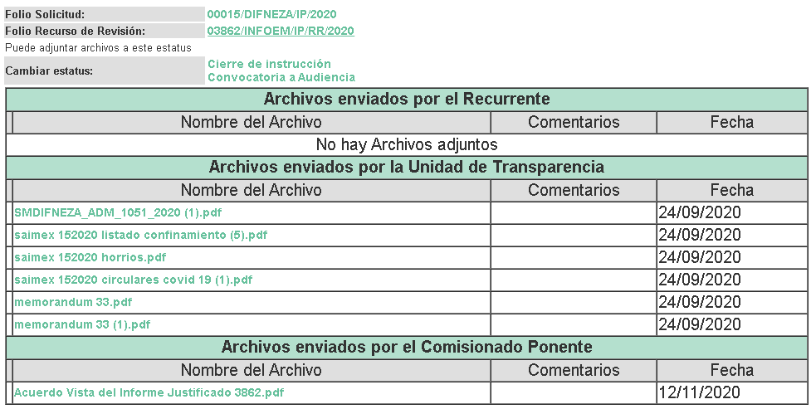

- Una vez analizado el estado procesal que guardaba el expediente, en fecha diecinueve de noviembre de dos mil veinte, la Comisionada Ponente acordó el cierre de instrucción, así como la remisión del mismo a efecto de ser resuelto, de conformidad con lo establecido en el artículo 185 fracciones VI y VIII de la Ley de Transparencia y Acceso a la Información Pública del Estado de México y Municipios.

- En fecha diecinueve de noviembre de dos mil veinte, la Comisionada Ponente acordó ampliar el plazo para resolver el recurso de revisión de mérito, por un periodo de hasta quince días hábiles, lo anterior, dada la cantidad de recursos de revisión que en este año dos mil diecinueve, han ingresado al Instituto de Transparencia, Acceso a la Información Pública y Protección de Datos Personales del Estado de México y Municipios; así como, a efecto de realizar un análisis exhaustivo de las constancias que obran en el expediente electrónico, adoptando las medidas pertinentes, a fin de aminorar los efectos que conlleva.
CONSIDERANDO
- Competencia. Este Instituto de Transparencia, Acceso a la Información Pública y Protección de Datos Personales del Estado de México y Municipios, es competente para conocer y resolver el presente recurso de revisión, conforme a lo dispuesto en los artículos 6, Apartado A de la Constitución Política de los Estados Unidos Mexicanos; 5, párrafos vigésimo, vigésimo primero y vigésimo segundo, fracciones IV y V de la Constitución Política del Estado Libre y Soberano de México; 2 fracción II, 13, 29, 36, fracciones I y II, 176, 178, 179, 181 párrafo tercero y 185 de la Ley de Transparencia y Acceso a la Información Pública del Estado de México y Municipios; y 9, fracciones I y XXIV y 11 del Reglamento Interior del Instituto de Transparencia, Acceso a la Información Pública y Protección de Datos Personales del Estado de México y Municipios.
- Interés. El Recurso de Revisión fue interpuesto por parte legítima, en atención a que se presentó por EL RECURRENTE, quien formuló la solicitud de acceso a la información pública con número 00015/DIFNEZA/IP/2020, ante EL SUJETO OBLIGADO.
- Oportunidad. Es de precisar que la Ley de Transparencia y Acceso a la Información Pública del Estado de México y Municipios, describe el mecanismo de procedencia de los recursos de revisión, en ese sentido en su artículo 163 se indica lo siguiente:
“Artículo 163. La Unidad de Transparencia deberá notificar la respuesta a la solicitud al interesado en el menor tiempo posible, que no podrá exceder de quince días hábiles, contados a partir del día siguiente a la presentación de aquélla.
Excepcionalmente, el plazo referido en el párrafo anterior podrá ampliarse hasta por siete días hábiles más, siempre y cuando existan razones fundadas y motivadas, las cuales deberán ser aprobadas por el Comité de Transparencia, mediante la emisión de una resolución que deberá notificarse al solicitante, antes de su vencimiento. No podrán invocarse como causales de ampliación del plazo motivos que supongan negligencia o descuido del sujeto obligado en el desahogo de la solicitud.”
(Énfasis añadido)
De la interpretación al precepto legal inserto, se advierte que el plazo que les asiste a los Sujetos Obligados para notificar la respuesta a una solicitud de información pública, es de quince días hábiles posteriores a la presentación de ésta.
En esa tesitura, en aquellos casos en que transcurra el referido plazo de quince días hábiles, sin que los Sujetos Obligados entreguen la respuesta a la solicitud de información, ésta debe considerarse como negada; por lo que al solicitante le asiste el derecho para poder presentar el recurso de revisión correspondiente.
Por lo expuesto, se constituye la figura jurídica de la NEGATIVA FICTA, cuya esencia consiste en atribuir un efecto negativo al silencio de la autoridad administrativa frente a las instancias y solicitudes que hagan los particulares.
Por su parte el artículo 178 de la Ley de Transparencia y Acceso a la Información Pública del Estado de México y Municipios, establece:
“Artículo 178. El solicitante podrá interponer, por sí mismo o a través de su representante, de manera directa o por medios electrónicos, recurso de revisión ante el Instituto o ante la Unidad de Transparencia que haya conocido de la solicitud dentro de los quince días hábiles, siguientes a la fecha de la notificación de la respuesta.
A falta de respuesta del sujeto obligado, dentro de los plazos establecidos en esta Ley, a una solicitud de acceso a la información pública, el recurso podrá ser interpuesto en cualquier momento, acompañado con el documento que pruebe la fecha en que presentó la solicitud.
En el caso de que se interponga ante la Unidad de Transparencia, ésta deberá remitir el recurso de revisión al Instituto a más tardar al día siguiente de haberlo recibido.”
(Énfasis añadido)
De lo anterior, se advierte que si el recurso de revisión se ha de interponer dentro del plazo de quince días hábiles, contados a partir del día siguiente al de aquel, en que el particular tuvo conocimiento de la resolución respectiva; sin embargo, tratándose de una negativa ficta, evidentemente no existió respuesta a la solicitud de información por parte del SUJETO OBLIGADO, a partir de la cual pudiera computarse dicho plazo, por tal motivo es pertinente establecer que no existe plazo específico para la interposición del recurso de revisión, y este puede ser presentado en cualquier momento. Por lo que la interposición del presente recurso de revisión resulta oportuna.
CUARTO. Procedibilidad. Del análisis efectuado se advierte que resulta procedente la interposición de los recursos y se concluye la acreditación plena de todos y cada uno de los elementos formales exigidos por el artículo 180 de la Ley de Transparencia y Acceso a la Información Pública del Estado de México y Municipios en vigor, en atención a que fueron presentados mediante el formato visible en EL SAIMEX

QUINTO. Análisis de causal de sobreseimiento. Una vez determinada la vía sobre la que versará el presente recurso y previa revisión del expediente electrónico, se advierte se advierte que EL RECURRENTE en su solicitud de acceso a información pública, realizó cuestionamientos al SUJETO OBLIGADO, lo siguiente:

- Listado de personal, base, confianza y sindicalizado
- Listado de personal considerado como vulnerable ante la contingencia del COVID-19
- Listado del personal que aún se encuentra laborando con horario y adscripción

Es así, que como se precisó en líneas anteriores, EL SUJETO OBLIGAD, no emitió respuesta a los requerimientos a los cuales el particular pretendía acceder.

Inconforme con dicha respuesta, EL RECURRENTE procedió a interponer el presente recurso de revisión, señalando como acto impugnado lo siguiente:
“OMISIÓN EN LA EMISIÓN DE LA INFORMACIÓN SOLICITADA” (Sic)
Asimismo, manifestó como razones o motivos de inconformidad, lo subsecuente:
“NO SE HA EMITIDO LA SOLICITUD DE INFORMACIÓN.” (Sic)
Por su parte, EL SUJETO OBLIGADO remitió el Informe Justificado, mismo que fue puesto a la vista de RECURRENTE, mismo que contiene los archivos electrónicos denominados memorandum 33 (1).pdf, saimex 152020 circulares covid 19 (1).pdf saimex 152020 horrios.pdf, saimex 152020 listado confinamiento (5).pdf, SMDIFNEZA_ADM_1051_2020 (1).pdf.

Para ilustrar lo anterior, debe precisarse que personal adscrito a esta Ponencia Resolutora procedió a corroborar si efectivamente a través de la documentación remitida mediante el Informe Justificado se pudiera colmar el derecho de acceso a la información accionado por la particular.

Ahora bien por lo que hace al documento denominado memorandum 33 (1).pdf, consiste en los oficios de requerimiento de información a los servidores públicos habilitados.
Ahora bien, por lo que hace al documento electrónico denominado saimex 152020 circulares covid 19 (1).pdf, consiste nueve circulares signadas por la Presidenta del Sistema Municipal Para el Desarrollo Integral de la Familia de Nezahualcóyotl en donde expone las medidas de prevención dentro del organismo a causa de la Emergencia Sanitaria generada por el virus SARS-CoV2.

En cuanto al archivo electrónico con denominación saimex 152020 horrios.pdf, contiene un listado del personal que estaría acudiendo al organismo a laborar, mismo en el que se especifica horario de entrada y salida, así como la adscripción de cada servidor público tal y como se encuentra a continuación.

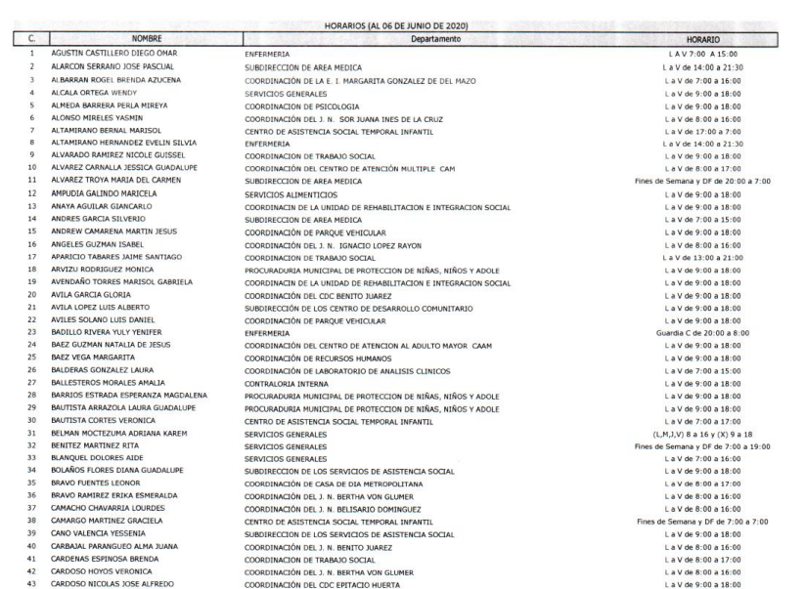
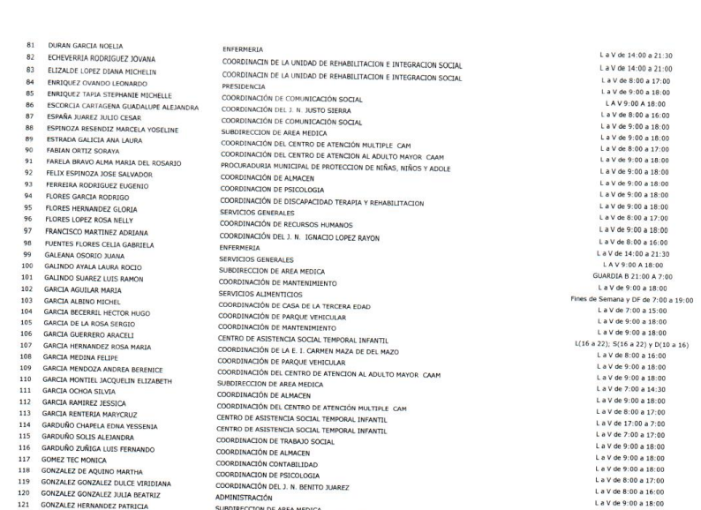

Asimismo, es menester mencionar que dentro del archivo electrónico con denominación memorandum 33 (1).pdf, EL SUJETO OBLIGADO manifiesta que el Sistema Municipal Para el Desarrollo Integral de la Familia de Nezahualcóyotl, un8icamente cuenta con trabajadores de confianza tal y como se observa en la imagen siguiente:
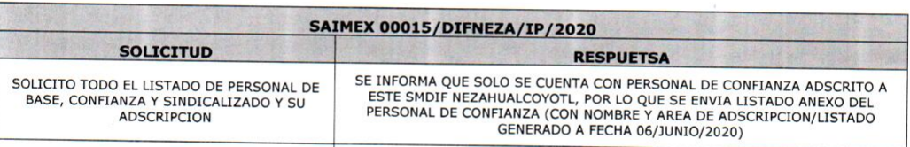

por otro lado dentro del archivo denominado saimex 152020 listado confinamiento (5).pdf, podemos encontrar un listado de los servidores públicos que se encontrarán en un confinamiento debido a las medidas de prevención:
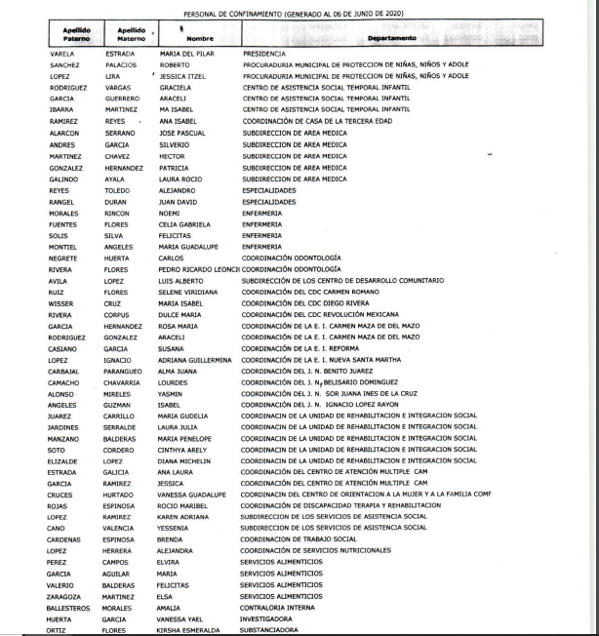
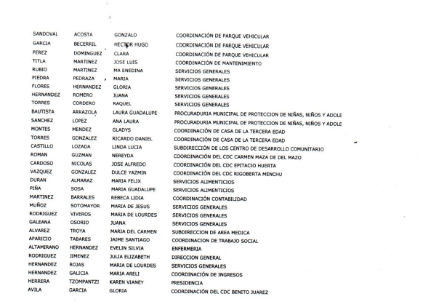

Es de las imágenes insertas anteriormente, que podemos observar que mediante el Informe Justificado remitido vía correo electrónico institucional se responde a los cuestionamiento formulado por la particular al momento de accionar su derecho de acceso a la información pública, a través de la interposición del recurso de revisión dejando sin materia el medio de impugnación, ya que requiere saber Listado de personal, base, confianza y sindicalizado, Listado de personal considerado como vulnerable ante la contingencia del COVID-19, Listado del personal que aún se encuentra laborando con horario y adscripción, información que se satisface dentro de los oficios remitidos al momento de rendir Informe, toda vez que el SUJETO OBLIGADO, realizó un documentos ad hoc para la contestación de las pretensiones formuladas supuesto que no se encuentra dentro de sus atribuciones.
Asimismo, EL SUJETO OBLIGADO, dentro del archivo electrónico denominado saimex 152020 circulares covid 19 (1).pdf, fundamenta y motiva a través de las circulares signadas por la Presidenta del Sistema Municipal Para el Desarrollo Integral de la Familia de Nezahualcóyotl las medidas de prevención que se deberán tomar tanto fuera como dentro de las instalaciones.
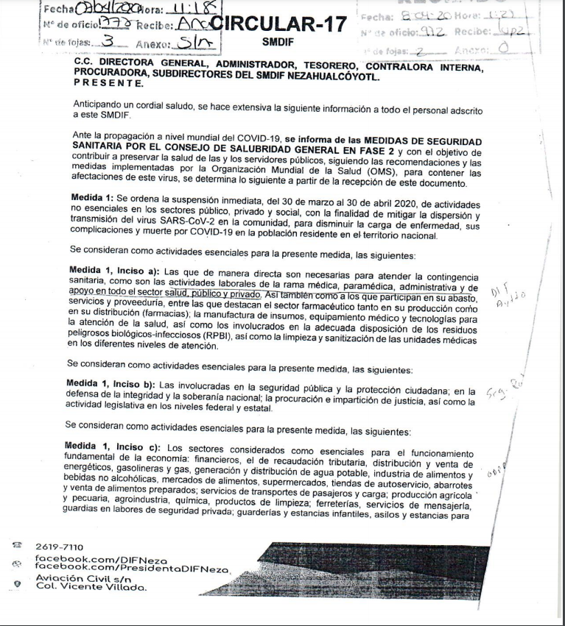
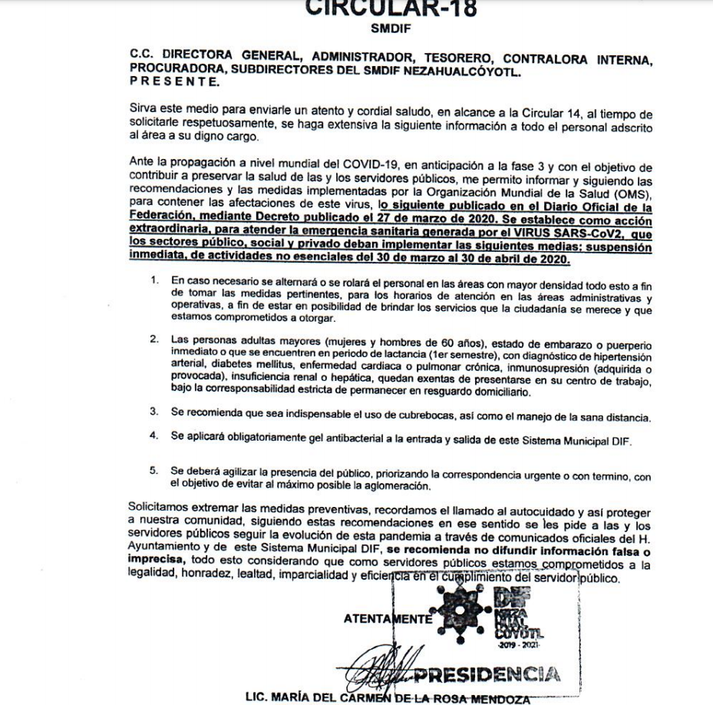
Es de lo anterior, que esta Ponencia concluye que el derecho de acceso a la información fue satisfecho, toda vez que se le otorgó una contestación a la pretensión planteada, misma que conforme a las atribuciones conferidas por el artículo 36 de la Ley de la Materia, este Órgano garante no está facultado para dudar de la veracidad de la información remitida por los sujetos obligados.

El Instituto Federal de Acceso a la Información y Protección de Datos no cuenta con facultades para pronunciarse respecto de la veracidad de los documentos proporcionados por los sujetos obligados. El Instituto Federal de Acceso a la Información y Protección de Datos es un órgano de la Administración Pública Federal con autonomía operativa, presupuestaria y de decisión, encargado de promover y difundir el ejercicio del derecho de acceso a la información; resolver sobre la negativa de las solicitudes de acceso a la información; y proteger los datos personales en poder de las dependencias y entidades. Sin embargo, no está facultado para pronunciarse sobre la veracidad de la información proporcionada por las autoridades en respuesta a las solicitudes de información que les presentan los particulares, en virtud de que en los artículos 49 y 50 de la Ley Federal de Transparencia y Acceso a la Información Pública Gubernamental no se prevé una causal que permita al Instituto Federal de Acceso a la Información y Protección de Datos conocer, vía recurso revisión, al respecto.

Expedientes:

2440/07 Comisión Federal de Electricidad - Alonso Lujambio Irazábal

0113/09 Instituto de Seguridad y Servicios Sociales de los Trabajadores del
Estado – Alonso Lujambio Irazábal

1624/09 Instituto Nacional para la Educac

ión de los Adultos - María Marván
Laborde

2395/09 Secretaría de Economía - María Marván Laborde

0837/10 Administración Portuaria Integral de Veracruz, S.A. de C.V. – María
Marván Laborde

Así, en atención a las consideraciones anteriores, esta Ponencia Resolutora advierte que en el presente caso, se actualiza la hipótesis prevista en el artículo 192, fracción III, de la Ley de Transparencia y Acceso a la Información Pública del Estado de México y Municipios, que dispone lo siguiente:
“Artículo 192. El recurso será sobreseído, en todo o en parte, cuando una vez admitido, se actualicen alguno de los siguientes supuestos:
[…]
III. El sujeto obligado responsable del acto lo modifique o revoque de tal manera que el recurso de revisión quede sin materia;”
(Énfasis añadido)
En esa tesitura, conviene desglosar los elementos del artículo 192, fracción III, de la Ley de la materia, previamente transcrito, de manera tal que procede el sobreseimiento del presente recurso de revisión, en virtud de que EL SUJETO OBLIGADO modificó el acto impugnado, dejando el medio de impugnación sin efecto o materia.
1.- El sujeto obligado responsable,
2.- Acto,
3.- Que se modifique o revoque, y
4.- De tal manera que el medio de impugnación quede sin efecto o materia.
El primer elemento normativo, se actualiza ya que EL SUJETO OBLIGADO responsable, es el Sistema Municipal Para el Desarrollo Integral de la Familia de Nezahualcóyotl.

El segundo elemento normativo, es la existencia de un acto, en el caso en concreto que nos ocupa se actualiza con la respuesta del SUJETO OBLIGADO, modificada con el contenido del alcance al Informe Justificado, tratándose del acuerdo del Comité de Transparencia mediante el cual clasifica como información confidencial la contenida en el dictamen de incapacidad permanente o defunción por riesgo de trabajo de fecha 12 de agosto de 2013, otorgando así certeza jurídica al particular atendiendo a lo señalado en la fracción I del artículo 9 de la Ley de Transparencia y Acceso a la Información Pública del Estado de México y Municipios que establece lo siguiente:
Artículo 9. El Instituto deberá regir su funcionamiento de acuerdo a los siguientes principios:
I. Certeza: Principio que otorga seguridad y certidumbre jurídica a los particulares, en virtud de que permite conocer si las acciones del Instituto son apegadas a derecho y garantiza que los procedimientos sean completamente verificables, fidedignos y confiables;

Es de lo anterior, que esta Ponencia concluye que el derecho de acceso a al información fue satisfecho, toda vez que se le otorgó una contestación a la pretensión planteada, misma que conforme a las atribuciones conferidas por el artículo 36 de la Ley de la Materia, este Órgano garante no está facultado para dudar de la veracidad de la información remitida por los sujetos obligados.

Cabe destacar que, la respuesta a la solicitud de acceso a la información pública por parte del SUJETO OBLIGADO, es considerada como el “acto” que fue impugnado por EL RECURRENTE.

En ese sentido, la naturaleza jurídica de los actos que emiten los Sujetos Obligados, está delimitada por la misma Ley de la materia, ya que, el hecho de emitir actos no previstos en el marco normativo que en transparencia rige su actuar, serían ilegales de estricto derecho, por lo que, los “actos” a que se refiere esta fracción están contenidos en su artículo 53, el cual establece:
“Artículo 53. Las Unidades de Transparencia tendrán las siguientes funciones:
I. Recabar, difundir y actualizar la información relativa a las obligaciones de transparencia comunes y específicas a la que se refiere la Ley General, esta Ley, la que determine el Instituto y las demás disposiciones de la materia, así como propiciar que las áreas la actualicen periódicamente conforme a la normatividad aplicable;
II. Recibir, tramitar y dar respuesta a las solicitudes de acceso a la información;
III. Auxiliar a los particulares en la elaboración de solicitudes de acceso a la información y, en su caso, orientarlos sobre los sujetos obligados competentes conforme a la normatividad aplicable;
IV. Realizar, con efectividad, los trámites internos necesarios para la atención de las solicitudes de acceso a la información;
V. Entregar, en su caso, a los particulares la información solicitada;
VI. Efectuar las notificaciones a los solicitantes;
VII. Proponer al Comité de Transparencia, los procedimientos internos que aseguren la mayor eficiencia en la gestión de las solicitudes de acceso a la información, conforme a la normatividad aplicable;
VIII. Proponer a quien preside el Comité de Transparencia, personal habilitado que sea necesario para recibir y dar trámite a las solicitudes de acceso a la información;
IX. Llevar un registro de las solicitudes de acceso a la información, sus respuestas, resultados, costos de reproducción y envío, resolución a los recursos de revisión que se hayan emitido en contra de sus respuestas y del cumplimiento de las mismas;
X. Presentar ante el Comité, el proyecto de clasificación de información;
XI. Promover e implementar políticas de transparencia proactiva procurando su accesibilidad;
XII. Fomentar la transparencia y accesibilidad al interior del sujeto obligado;
XIII. Hacer del conocimiento de la instancia competente la probable responsabilidad por el incumplimiento de las obligaciones previstas en la presente Ley; y
XIV. Las demás que resulten necesarias para facilitar el acceso a la información y aquellas que se desprenden de la presente Ley y demás disposiciones jurídicas aplicables.”
Es decir, la impugnación de EL RECURRENTE debe ser sobre la emisión de un “Acto”, ya sea en sentido positivo o negativo.

Ahora bien, por cuanto hace al tercer elemento normativo, es en esencia una condicional, consistente en que la dependencia o entidad responsable del acto o resolución impugnada la modifique o revoque; en cuanto hace a la modificación, ocurre cuando quien emitió su respuesta (acto o resolución), con posterioridad cambia la información proporcionada en un principio, cuyos resultados no dejan sin efectos la respuesta dada, sino que tiene por objeto añadir, suprimir, o sustituir datos, lo cual puede ser de forma parcial.

Por cuanto hace a la revocación, a diferencia de la modificación, ocurre cuando la dependencia o entidad responsable (SUJETO OBLIGADO), del acto o resolución impugnada, suprime, elimina o cancela la totalidad de su respuesta y emite otra en su lugar dejando sin efecto lo que en un principio respondió.

En ese tenor, un acto impugnado queda sin efectos, cuando aun existiendo jurídicamente (esto es, que no se ha modificado, ni revocado) ya no genera ninguna consecuencia legal.

En tanto que, un acto impugnado queda sin materia, cuando ha sido satisfecha la pretensión de lo pedido o exigido por EL RECURRENTE de manera que EL SUJETO OBLIGADO entrega una respuesta que aunque sea posterior a los términos previstos en la ley, mediante ésta concede la información solicitada, en este caso, a través del Informe Justificado.

Bajo esas consideraciones, se afirma que en el recurso de revisión sujeto a estudio se actualiza la hipótesis jurídica citada en el cuarto elemento, toda vez que quedó probado que, EL SUJETO OBLIGADO mediante un acto posterior a su respuesta, como lo fue en alcance al Informe Justificado, que contiene la información requerida por EL RECURRENTE, lo que colma su derecho humano de acceso a la información pública y deja sin materia el presente recurso.

En consecuencia, se determina SOBRESEER el presente recurso de revisión, en términos del artículo 186, fracción I, de la Ley de Transparencia y Acceso a la Información Pública del Estado de México y Municipios dado a que EL SUJETO OBLIGADO a través del informe justificado colmó el derecho de acceso a la información pública accionado por la particular, al otorgar certidumbre jurídica.

Así, con fundamento en lo prescrito en los artículos 5, párrafos vigésimo segundo, vigésimo tercero y vigésimo cuarto, fracciones IV y V, de la Constitución Política del Estado Libre y Soberano de México, y los artículos 2, fracción II, 9, 29, 36, fracciones I y II, 176, 178, 179, 181, 185, fracción I, 186 y 188, de la Ley de Transparencia y Acceso a la Información Pública del Estado de México y Municipios, este Pleno:

RESUELVE
PRIMERO. Se SOBRESEE el recurso de revisión número 03862/INFOEM/IP/RR/2020, porque al modificar la falta de respuesta, el recurso de revisión quedó sin materia en términos del Considerando QUINTO de la presente resolución.
SEGUNDO Notifíquese al Titular de la Unidad de Transparencia del SUJETO OBLIGADO para su conocimiento.
TERCERO. Notifíquese a EL RECURRENTE la presente resolución.
CUARTO. Hágase del conocimiento a EL RECURRENTE que de conformidad con lo establecido en el artículo 196 de la Ley de Transparencia y Acceso a la Información Pública del Estado de México y Municipios, podrá impugnarla vía Juicio de Amparo en los términos de las leyes aplicables.
QUINTO. Gírese oficio al Titular de la Contraloría Interna y Órgano de Control y Vigilancia de este Instituto, de conformidad con el artículo 190 de la Ley de Transparencia y Acceso a la Información Pública del Estado de México y Municipios, a fin de que determine lo conducente en términos del Considerando QUINTO de la presente resolución.
ASÍ LO RESUELVE, POR UNANIMIDAD DE VOTOS, EL PLENO DEL INSTITUTO DE TRANSPARENCIA, ACCESO A LA INFORMACIÓN PÚBLICA Y PROTECCIÓN DE DATOS PERSONALES DEL ESTADO DE MÉXICO Y MUNICIPIOS, CONFORMADO POR LOS COMISIONADOS; ZULEMA MARTÍNEZ SÁNCHEZ, EVA ABAID YAPUR, JOSÉ GUADALUPE LUNA HERNÁNDEZ, JAVIER MARTÍNEZ CRUZ Y LUIS GUSTAVO PARRA NORIEGA; EN LA VIGÉSIMA SÉPTIMA SESIÓN ORDINARIA CELEBRADA EL DIECINUEVE DE NOVIEMBRE DE DOS MIL VEINTE, ANTE EL SECRETARIO TÉCNICO DEL PLENO ALEXIS TAPIA RAMÍREZ.
Zulema Martínez Sánchez
Comisionada Presidenta
(RÚBRICA)
Eva Abaid Yapur  Comisionada  (RÚBRICA) | José Guadalupe Luna Hernández  Comisionado  (RÚBRICA)
Javier Martínez Cruz  Comisionado  (RÚBRICA) | Luis Gustavo Parra Noriega  Comisionado  (RÚBRICA)
Alexis Tapia Ramírez
Secretario Técnico del Pleno
(RÚBRICA)

Esta hoja corresponde a la resolución del diecinueve de noviembre de dos mil veinte, emitida en el recurso de revisión 03862/INFOEM/IP/RR/2020.
YSM/EJCA

